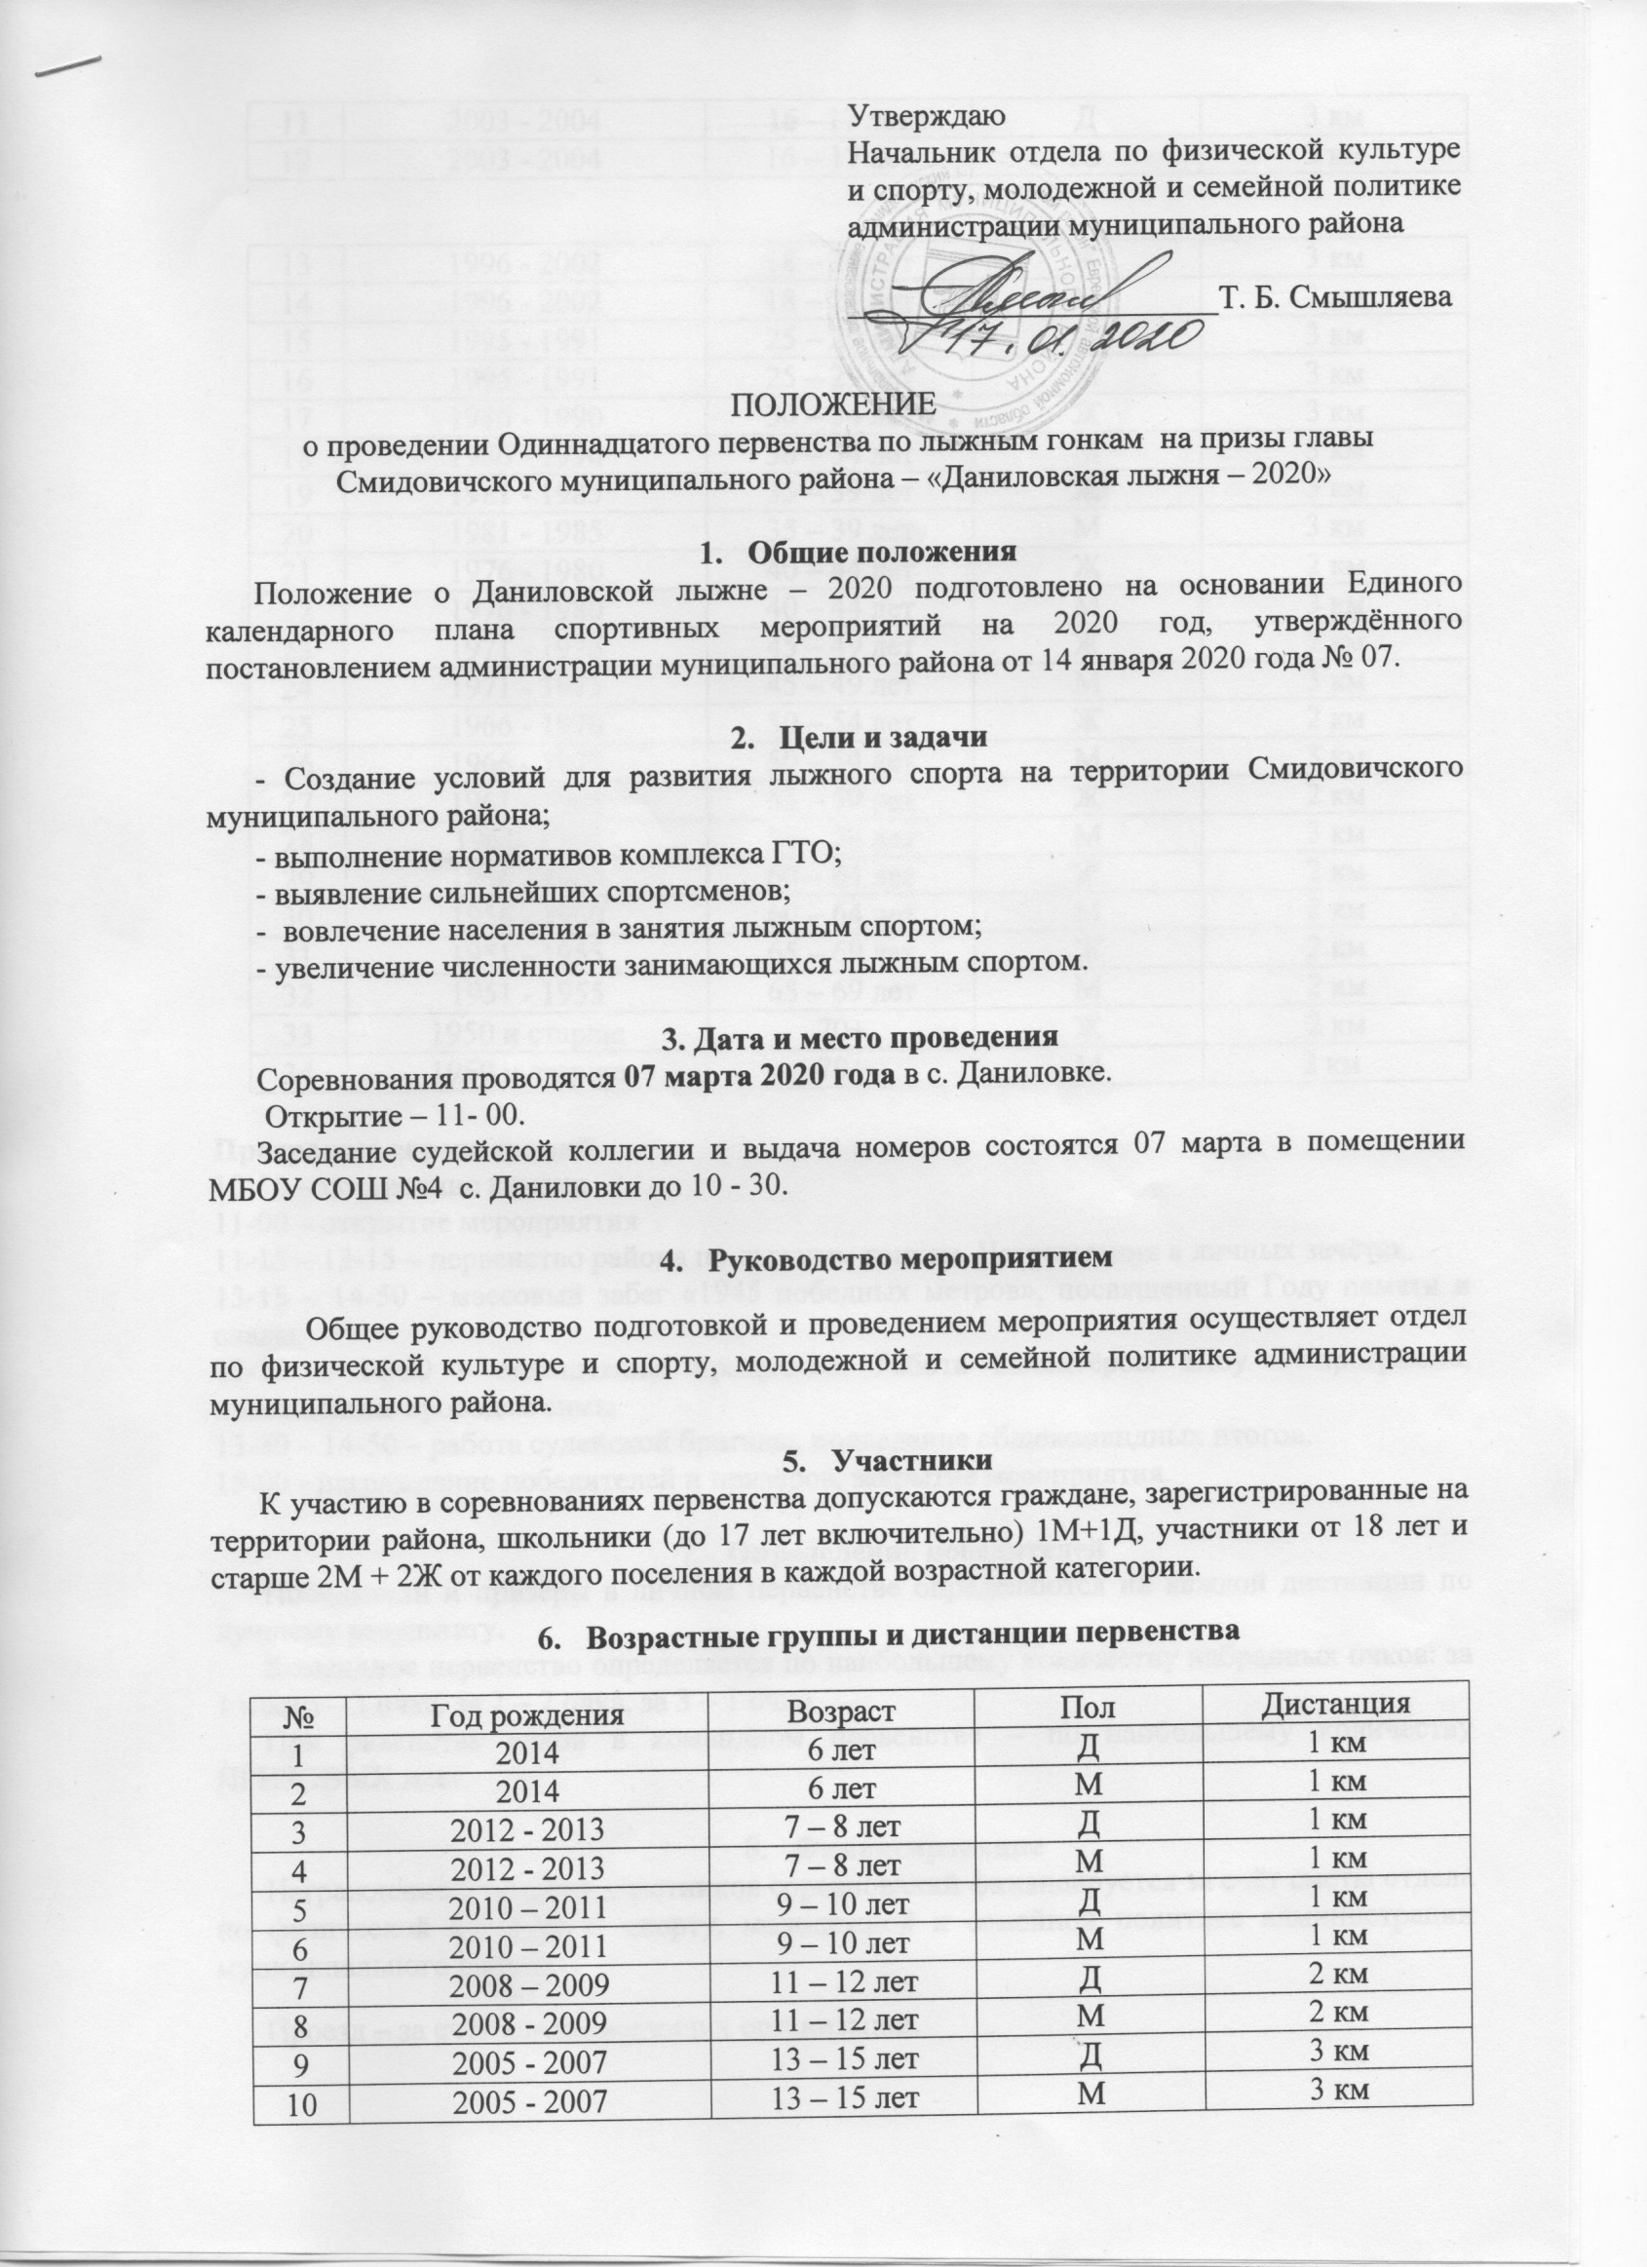

11 | 2003 - 2004 | 16 - 17 лет | Д | 3 км
12 | 2003 - 2004 | 16 – 17 лет | Ю | 3 км

13 | 1996 - 2002 | 18 – 24 лет | Ж | 3 км
14 | 1996 - 2002 | 18 – 24 лет | М | 3 км
15 | 1995 - 1991 | 25 – 29 лет | Ж | 3 км
16 | 1995 - 1991 | 25 – 29 лет | М | 3 км
17 | 1986 - 1990 | 30 – 34 лет | Ж | 3 км
18 | 1986 - 1990 | 30 – 34 лет | М | 3 км
19 | 1981 - 1985 | 35 – 39 лет | Ж | 3 км
20 | 1981 - 1985 | 35 – 39 лет | М | 3 км
21 | 1976 - 1980 | 40 – 44 лет | Ж | 2 км
22 | 1976 - 1980 | 40 – 44 лет | М | 3 км
23 | 1971 - 1975 | 45 – 49 лет | Ж | 2 км
24 | 1971 - 1975 | 45 – 49 лет | М | 3 км
25 | 1966 - 1970 | 50 – 54 лет | Ж | 2 км
26 | 1966 - 1970 | 50 – 54 лет | М | 3 км
27 | 1961 - 1965 | 55 – 59 лет | Ж | 2 км
28 | 1961- 1965 | 55 – 59 лет | М | 3 км
29 | 1956 - 1960 | 60 – 64 лет | Ж | 2 км
30 | 1956 - 1960 | 60 – 64 лет | М | 2 км
31 | 1951 - 1955 | 65 – 69 лет | Ж | 2 км
32 | 1951 - 1955 | 65 – 69 лет | М | 2 км
33 | 1950 и старше | 70+ | Ж | 2 км
34 | 1950 и старше | 70+ | М | 2 км

Программа соревнований
10-50 – построение команд
11-00 – открытие мероприятия
11-15 – 13-15 – первенство района по лыжным гонкам. Награждения в личных зачётах.
13-15 – 14-50 – массовый забег «1945 победных метров», посвященный Году памяти и славы.
13-15 – 14-50 – молодежная программа. Работа волонтёров. Шоу – программа, посвященная проводам зимы.
13-30 – 14-50 – работа судейской бригады, подведение общекомандных итогов.
15-00 - награждение победителей и призёров, закрытие мероприятия.

- Определение победителей
Победители и призёры в личном первенстве определяются на каждой дистанции по лучшему результату.
Командное первенство определяется по наибольшему количеству набранных очков: за 1 место – 3 очка, за 2 – 2 очка, за 3 – 1 очко.
При равенстве очков в командном первенстве – по наибольшему количеству ПРИЗОВЫХ мест.

- Финансирование
Награждение и питание участников соревнований финансируется за счёт сметы отдела по физической культуре и спорту, молодежной и семейной политике администрации муниципального района.
Проезд – за счёт командирующих организаций.

- Награждение
Победители и призёры первенства на каждой дистанции в своей возрастной категории награждаются памятными дипломами, медалями соответствующего достоинства.
В командном зачёте - дипломами главы муниципального района.
Участникам, не завоевавшим призовых мест, могут быть вручены поощрительные призы и подарки от поселений.

- Условия допуска к соревнованиям
Участники мероприятия до 17 лет включительно допускаются только при наличии допуска врача и приказов образовательных учреждений о закреплении ответственных за жизнь и здоровье участников школьного возраста.
Участники от 18 лет и старше – при наличии допуска врача или личной подписи в заявочном листе, подтверждающей персональную ответственность за своё здоровье.
Ответственность за жизнь и здоровье несовершеннолетних участников соревнований в день проведения мероприятия несут руководители команд в соответствии с распоряжениями (приказами) командирующих организаций.
Заявки на участие команд принимаются только в электронном варианте (сайт «ОРГЕО»).
Заявка в электронном варианте для размещения на сайте «Оргео» должна содержать данные, указанные на сайте.
Наименование поселения указывать следующим образом:
- Николаевское городское поселение – НГП;
- Смидовичское городское поселение – СГП;
- Волочаевское городское поселение – ВГП;
- Волочаевское сельское поселение – ВСП;
- Камышовское сельское поселение – КСП;
- Приамурское городское поселение – ПГП.
Регистрация участников на сайте начнётся с 27 января 2020 года. Регистрация будет закрыта 5 марта.
Соревнования проводятся в соответствии с Правилами проведения лыжных гонок, утверждёнными Федерацией лыжных гонок России.

- Требования к обеспечению безопасности зрителей и участников соревнований
Ответственные лица команд-участниц за обеспечение безопасности участников во время проведения соревнований утверждаются нормативными правовыми актами командирующих организаций.
Ответственные лица за подготовку и проведение мероприятия утверждаются планами подготовки и проведения, утверждёнными заместителем главы администрации муниципального района, курирующим социальную сферу.

12. Особые условия.
Открытие мероприятия сопровождается исполнением Гимна России в записи (1 куплет и припев без слов).

